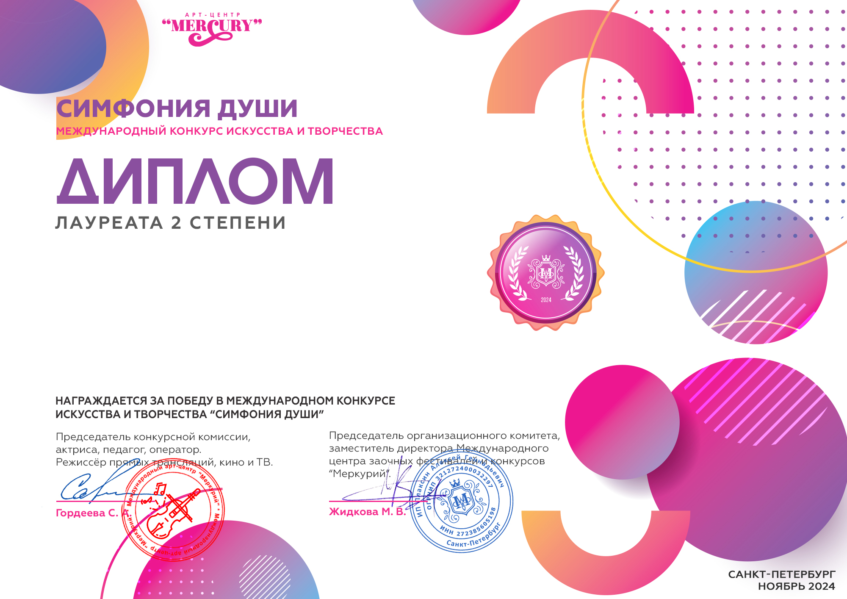
Серия СД № 39056

Кривчикова Светлана Васильевна
(МБУ ДК «Узморский», Саратовская область, Энгельсский район, с. Узморье)

Руководитель: Залесская Светлана Александровна
Номинация: Эстрадный вокал: соло; Возрастная категория: от 26-ти лет
Конкурсная работа: Песня «Сапожки русские»

